**Ход урока**

1. **Организационный момент**
2. **Сценка «Лесоруб».**

**Учитель:** Сегодня в лесу случился какой-то переполох.

**Лесовичок:** В окрестностях наших лесов появился нарушитель спокойствия, разрушитель птичьих гнезд, губитель животных и насекомых – лесоруб.

**Лесоруб:** Сказала, отпустите. Все равно всех погублю. Я может этих птиц, букашек, зверюшек с детства не люблю. Кусаются, колются, щиплются.

**Учитель:** Что же ты, лесоруб, в природе живешь и ее же и обижаешь?

**Лесоруб:** Я в школу не ходила, правил не учила.

**Учитель:** А хотел бы научиться беречь все, что тебя окружает? Тогда садись с ребятами и слушай.

1. **Постановка темы урокаи целей.**

-Ребята как вы думаете, о чём пойдёт речь на уроке? Сформулируйте тему урока. **СЛАЙД 1.** (Охрана животных)

- Скажите, пожалуйста, чему мы сегодня будем учить лесоруба и учиться сами? (как нужно охранять животных, оценивать поступки людей по отношению к природе, формулировать правила друзей природы)

1. **Работа по теме урока.**

**Беседа**

**-** Прочитаем первый вопрос, на который нам предстоит сегодня ответить.

**СЛАЙД.** - **Какое значение имеют животные для растений?**

(растения не смогли бы расселяться и размножаться без животных)

**СЛАЙД.** - **Какое значение имеют животные для человека?**

(радуют своей красотой, дают нам сырьё: еду, жир, одежду, помогают нам в хозяйстве).

**V.Продолжение работы по теме**

**Мультфильм о вырубке лесов.**

**-** Какие экологические проблемы отражены в мультфильмах?

(вырубка лесов.)

**- Как отражаются эти проблемы на животных?**

(для животных леса, реки, озёра, поля и луга – это дом, а человек губит животных, разрушая их дом).

- Что же вы предлагаете сделать, чтобы этого не происходило?

(проводить экологические акции, высаживать саженцы)

-**Так что же влияет на изменение численности животных, на их вымирание и исчезновение?**

(неумеренная, бесконтрольная охота, изменение среды обитания человеком)

- Скажите, пожалуйста, а может ли человек положительно влиять на животных? Что он может сделать хорошего?

**Работа в паре.**

**Отрицательное влияние Положительное влияние**

Вырубка леса Красная книга

Браконьерство Законы

Пожары Заповедники, национальные парки

-Мы поговорили об отрицательном влиянии, а теперь давайте поговорим о том, что хорошего может сделать человек для животных.

Защищать животных помогает Красная книга.

**СЛАЙД «Красная книга».**

Как вы думаете, почему Красная книга именно красного цвета?

(это цвет тревоги, опасности)

Красная книга нас информирует, какие растения и животные в опасности. Она призывает изучать природу. Эта книга предупреждает, что то или иное животное, растение в беде. Его надо охранять.

-Ребята, как вы думаете охрана животных и красная книга – это глобальная тема?

-Почему?

(основная задача красной книги – рассказать людям о полезной роли животных)

**VI. Закрепление*.***

Итак, ребята, беречь нужно не только редких животных, но и тех, которых ещё много, которые не внесены пока в Красную книгу. Их жизнь часто зависит от тебя, от твоего поведения в природе.

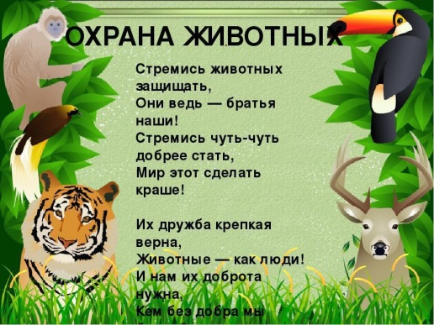- Важно каждому помнить, что мы – хозяева природы, и думать о том, что же останется нашим потомкам. Если мы будем поступать, таким образом, мы сможем защитить и сохранить нашу планету.